**生信分析报告**

**项目标题： 补充 METTL ;**

**单 号： BSXN240936 ;**

**分析人员： 黄礼闯 ;**

**分析类型： 生信协助 ;**

**委 托 人： 李扬 ;**

**受 托 人： 杭州铂赛生物科技有限公司 .**

# 1 分析流程

# 2 材料和方法

## 2.1 数据分析平台

在 Linux pop-os x86_64 (6.9.3-76060903-generic) 上，使用 R version 4.4.2 (2024-10-31) (<https://www.r-project.org/>) 对数据统计分析与整合分析。

## 2.2 Survival 生存分析 (Dataset: OV_METTL)

以 R 包 edgeR (4.4.0) ()1 对数据预处理。以 edgeR::filterByExpr 过滤 count 数量小于 10 的基因。以 edgeR::calcNormFactors，limma::voom 转化 count 数据为 log2 counts-per-million (logCPM)。使用标准化过的基因表达数据。 以 R 包 survival (3.7.0) 生存分析，以 R 包 survminer (0.5.0) 绘制生存曲线。

# 3 分析结果

## 3.1 METTL14 METTL16 (GSE146553)

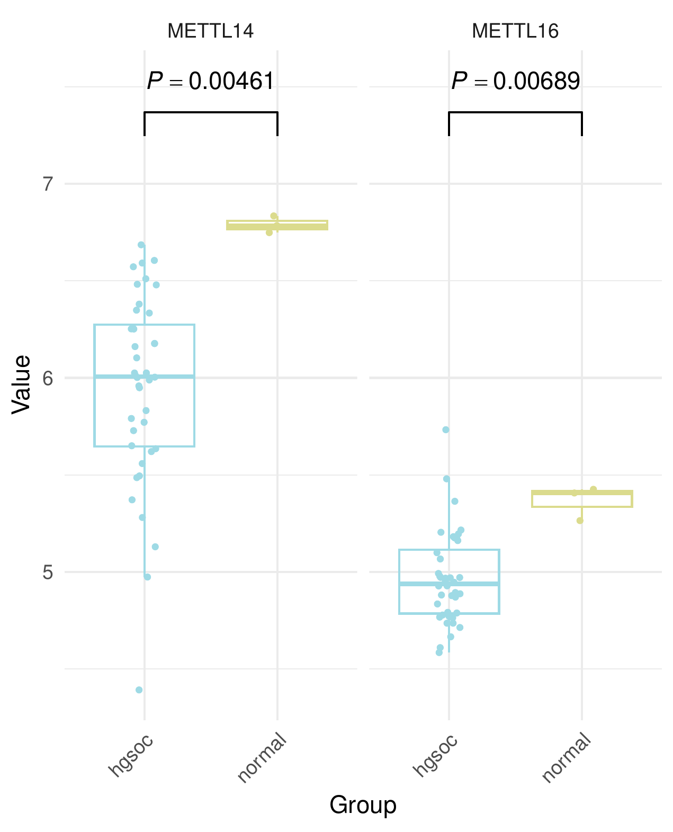

**Fig.** **1** HGSOC Box Plot Of DEGs mettl

**(File path: Figure+Table_mettl/3.1_METTL14_METTL16_(GSE146553)/HGSOC-Box-Plot-Of-DEGs-mettl.pdf)**

Fig. **1** 基因 METTL14, METTL16 表达水平，以及对应的 limma 差异分析显著水平。

**Tab.** **1** HGSOC Statistic of Focused genes mettl

| Hgnc symbol | LogFC | Adj.P.Val | P.Value | Rownames |
| --- | --- | --- | --- | --- |
| METTL14 | -0.8379 | 0.03967 | 0.004613 | 8097066 |
| METTL16 | -0.4003 | 0.05187 | 0.006894 | 8011270 |
| METTL16 | -0.7029 | 0.09055 | 0.01621 | 8011275 |

**(File path: Figure+Table_mettl/3.1_METTL14_METTL16_(GSE146553)/HGSOC-Statistic-of-Focused-genes-mettl.xlsx)**

Tab. **1** 为聚焦分析的基因的统计附表。

## 3.2 Survival 生存分析 (OV_METTL) (TCGA-OV)

按 survminer::surv_cutpoint 计算的 cutoff，将样本分为 Low 和 High 风险组。生存数据为TCGA-OV，使用标准化过的基因表达数据。根据元数据信息 (即临床数据) ，去除了生存状态未知的样例。根据 P value < 0.05, 共筛到 1 个特征。 分别为 METTL16。

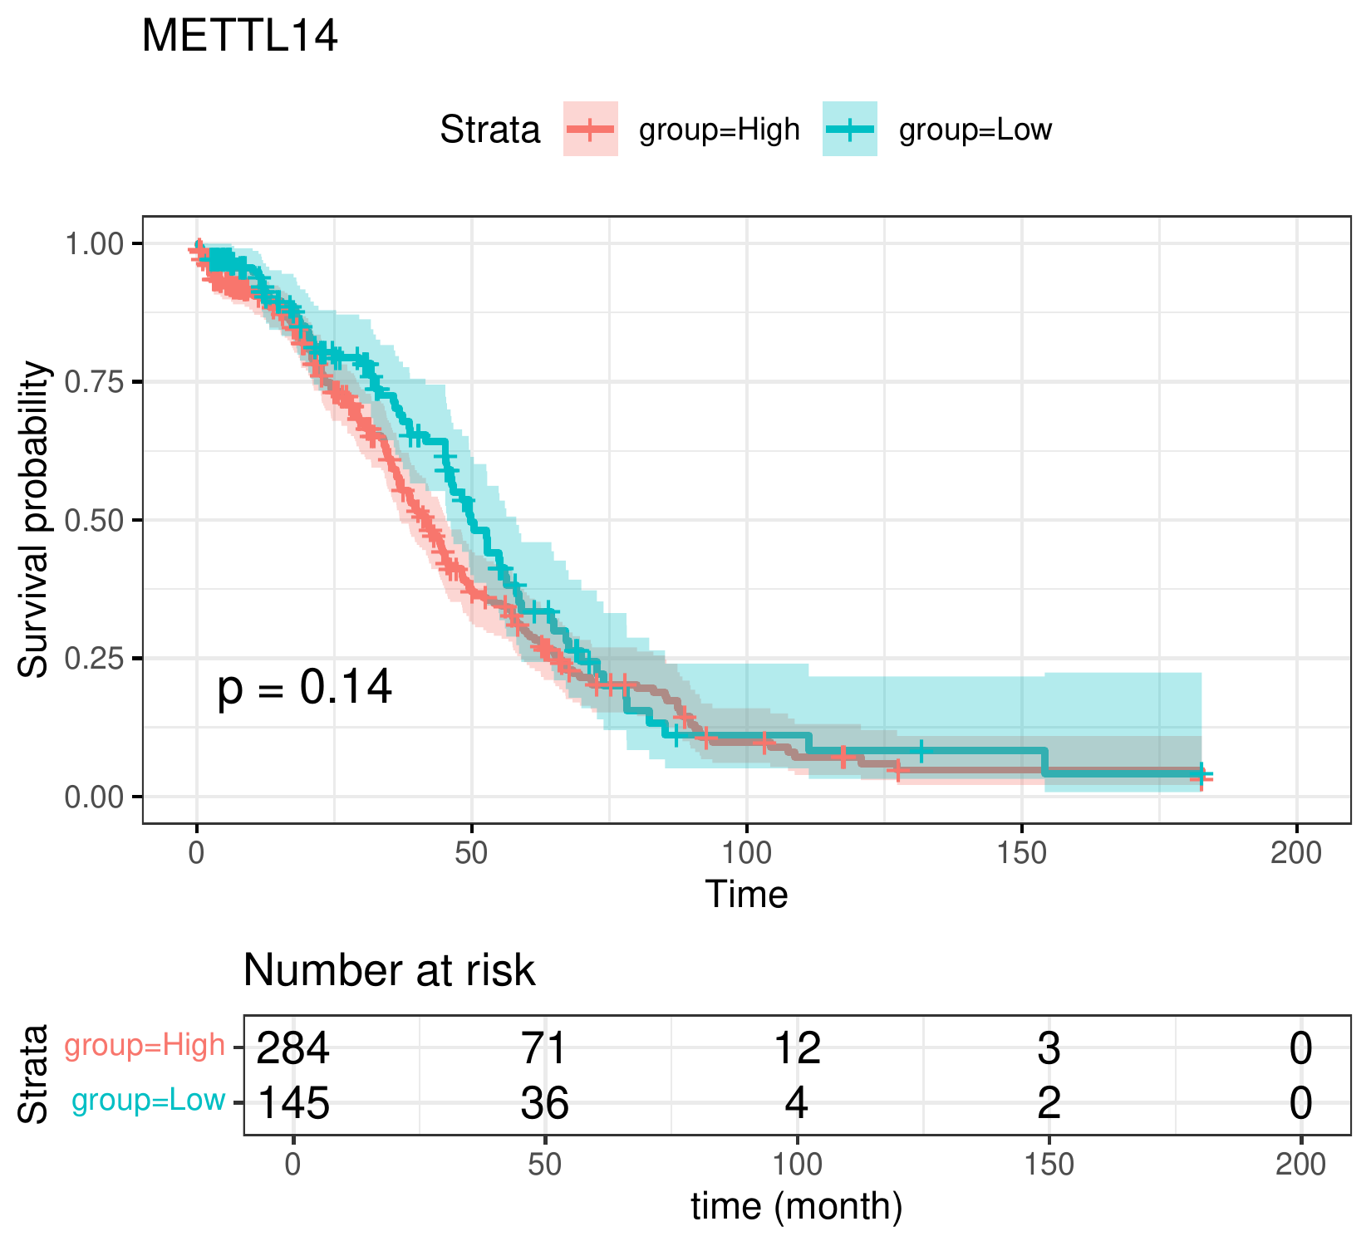

**Fig.** **2** OV METTL survival curve of METTL14

**(File path: Figure+Table_mettl/3.2_Survival_生存分析_(OV_METTL)_(TCGA-OV)/OV-METTL-survival-curve-of-METTL14.pdf)**

Fig. **2** 为 METTL14 生存曲线。

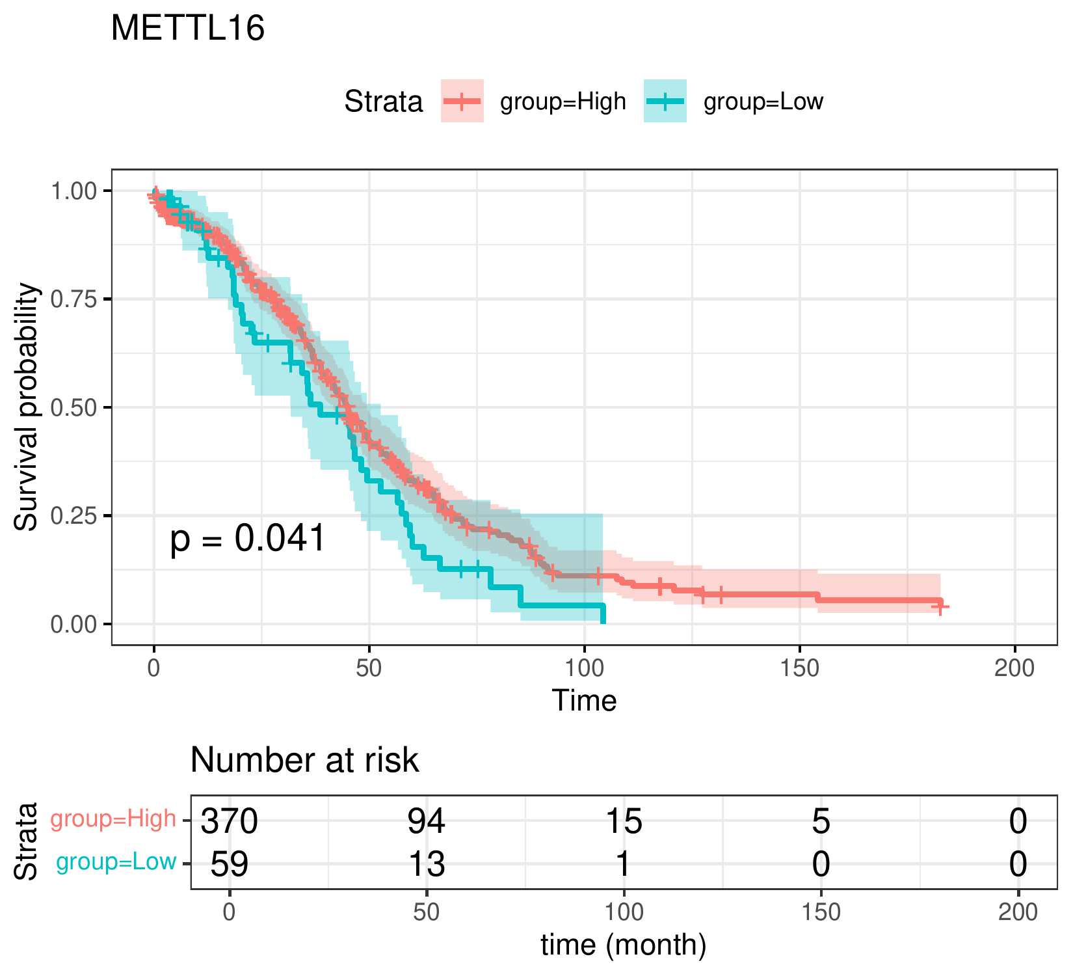

**Fig.** **3** OV METTL survival curve of METTL16

**(File path: Figure+Table_mettl/3.2_Survival_生存分析_(OV_METTL)_(TCGA-OV)/OV-METTL-survival-curve-of-METTL16.pdf)**

Fig. **3** 为 METTL16 生存曲线。

# 4 总结

# Reference

1. Chen, Y., McCarthy, D., Ritchie, M., Robinson, M. & Smyth, G. EdgeR: Differential analysis of sequence read count data users guide. 119.